Славянский Праздник Коляда
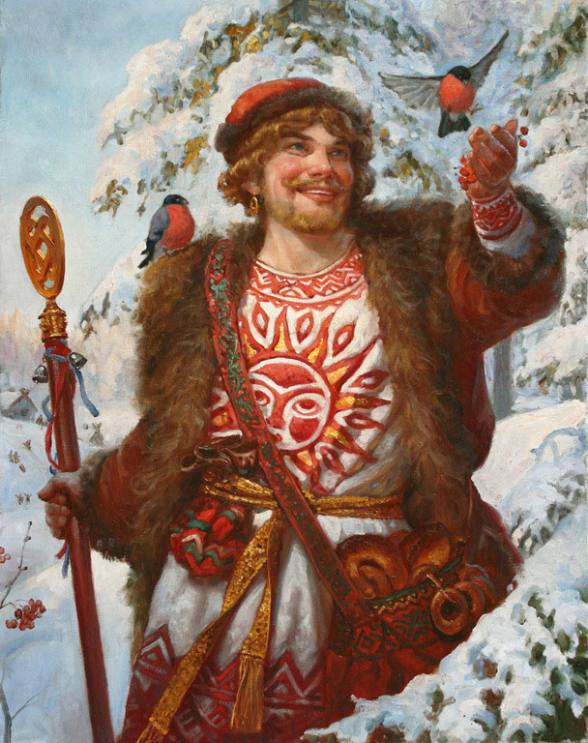
Коляда - очень древний праздник, который совсем не был связан с Рождеством Христовым. На самом деле ещё с языческих времён, когда не было навязано христианство на Руси, а люди верили в Родных Богов, уже существовал такой праздник. С тех времён многие обычаи позабылись и изменились, но всё же многих традиций, хотя и несколько в другом виде, придерживаемся мы и сейчас.
Славянский Праздник Коляда — это праздник победы сил света над тёмными силами. С этого момента день начинает прибывать, как говорят в народе «на воробьиный скок» или «на заячью лапку».
Его неотъемлемыми чертами являются обряды перевоплощения - ряжения в гостей из иного мира. Перевоплощаются в животных, надевая на себя их шкуры, рога, уши и хвосты. Мастерят особые личины - маски, закрывающие лицо, чтоб народ не узнавал. А ещё обряжались в людей, противоположных по возрасту и полу, надевая на себя свойственные им предметы одежды и облика. Например, малые детки рядились в старичков.
В зависимости от пола и возраста народ объединяется в небольшие сообщества — ватаги колядовщиков. Были ватаги детей, девушек, парней, мужчин, женщин. Изредка они объединялись в одну большую. Основательно подготовившись, колядовщики собирались у домов. Ватаги не заходили в дом, оставаясь у порога, а прежде чем начать действо, спрашивали разрешение у хозяев: «Хозяева, можно ли Коляду покликать?». Получив согласие, пели величальную песню хозяевам дома - песню, обобщённо описывающую, а иногда и явно преувеличивающую достаток и благополучие домочадцев. Затем распевали колядки - обрядовые песенки, играли на музыкальных инструментах, плясали, разыгрывали сценки. Обычно во главе колядующих были «козовод» и «коза» со свитой («лиса», «бык», «медведь» и другие «звери»). Колядовщиков следовало благодарить ценными и вкусными дарами, в том числе и куском круглого праздничного каравая, символизирующего солнце.
По сути, колядки - это заговоры-пожелания на благополучие нового года. В зависимости от того, насколько хорошо хозяева отблагодарили гостей, колядки могли быть как добрыми, так и злыми, даже угрожающими!
Если хозяева были щедры и рады колядовщикам, то, осыпая хозяев зерном, распевали вот такую колядку, наполненную тёплыми пожеланиями и суля благополучие:
Сею, сею, посеваю, с Колядою поздравляю.
Сею, сею, посеваю, счастья, радости желаю.
Сею, сею, посеваю, ячмень жито посываю,
Чтобы в поле уродилось, чтобы в хлеву удвоилось,
Чтобы дети подрастали, чтобы девок замуж брали.
Сею, сею, посеваю, счастья, радости желаю.
Кто нам даст пирога, тому полный хлев скота,
Овец с овсом, жеребца с хвостом!
Но если хозяева были скупы и негостеприимны к ватаге, то слышали в свою сторону вот такую колядку, с угрозами, чтоб неповадно было жадничать:
Кто не даст пирога — мы корову за рога!
Кто не даст нам яиц — мы тому разгоним птиц!
Не дадите хлеба — стащим с печки деда!
Не дадите лапку — стащим с печки бабку!
Колядки чередовались присказками и прибаутками:
Поможем зимушке - зиме теплом окутать землю!
— А чем помочь?
— Весельем!
— Смехом!
— Шуткой!
— Пословицей!
— Прибауткой!
Или
Солнце на лето, зима на мороз.
Кого захотим, рассмешим до слёз!
Медведь в берлоге на другой бок поворачивается.
Для ватаги нашей карман выворачивается.
Собрав даров, колядовщики отправлялись пировать.

